И еще, возьмите
на заметку несколько моментов:

• не ждите, что ребенок сам начнет проявлять терпение. Ответственность за формирование этого качества у малыша лежит на взрослом;

• мама и папа должны организовывать деятельность ребенка. Не лишним при этом будет поинтересоваться: «Что ты сейчас будешь делать, а что потом?»;

• всячески подбадривайте, поощряйте и хвалите малыша. Не ограничивайтесь обыденными словами «умница» и «молодец». Лучше укажите ребенку на то, что ему удалось особенно хорошо.
А главное - объясняйте, почему он добился успеха: «Ты старался, добивался своей цели и был терпелив, поэтому у тебя все получилось».
Если же у малыша пока еще не все получается, успокойте его, поддержите. Объясните ему, что «для того чтобы все получилось, иногда необходимо проделывать одну и ту же работу несколько раз. Именно так мы учимся всему».
Игры, требующие усидчивости.

Если вы хотите дать малышу занятие, требующее усидчивости, предложите ему:
Разукрашивать. Возьмите раскраску или сами нарисуйте какой-нибудь предмет и предложите ребенку разукрасить его, не выходя за контур.
Лепить. Лепить из пластилина очень интересно и весело, особенно с мамой и папой. Попробуйте! Понравится всем!
Собрать паззл или мозаику.
Разложить детали мозаики по цвету.
Поиграть со шнуровками.
Пересыпать фасоль или горох в бутылку с узким горлышком.
Переливать воду из емкости с широким горлышком в емкость с узким горлышком.

«Величайшие успехи в жизни обычно достигаются простыми способами и применением к делу самых обыкновенных способностей».

Сэмюэл Смайлс
Муниципальное автономное дошкольное образовательное учреждение детский сад № 65
города Тюмени

Как следует прививать усидчивость вашему ребёнку

Памятка для родителей

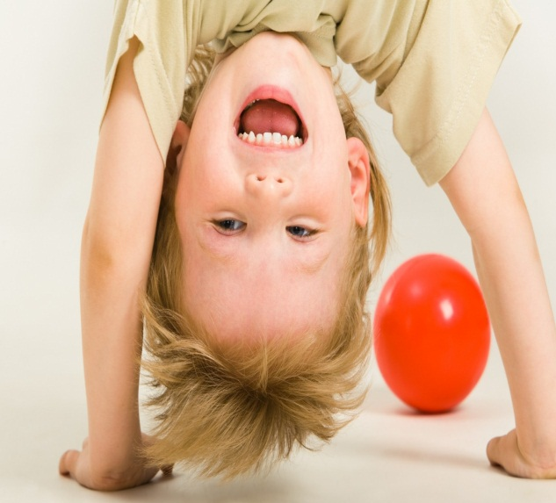

Подготовила: воспитатель
Туктарова Айгуль Фанзатовна

Тюмень, 2017 г.
Многим родителям знакома проблема неусидчивости и невнимательности ребенка. Зачастую дети не могут сфокусировать все свое внимание на каком-то одном деле, постоянно отвлекаясь на что-то еще, или же попросту не хотят долго сидеть на одном месте. В дальнейшем эти черты характера ребенка могут привести к плохой успеваемости.

Такие качества, как внимание и усидчивость тесно взаимосвязаны между собой. Внимание характеризуется тем, что ребенок способен некоторое время следить за чем-то, что показалось ему интересным. Усидчивость же предполагает, что малыш не просто пытается вникнуть в самую суть дела по собственному желанию, но и стремится довести его до конца, до определенного результата.

Взрослые должны осознать, что малыш вырастет усидчивым и дисциплинированным только в том случае, если в раннем детстве мама и папа вместе с ним будут работать над развитием внимательности. Как проводить занятия?

Предлагаем
небольшую шпаргалку:
• Помните, что детки любят всё яркое и интересное. Поэтому, если вы хотите увлечь ребёнка выполнением какого-либо задания, расскажите ему о привлекательных моментах данной деятельности. Также можно поведать невероятную сказочную историю, связанную с выполнением задания, или сделать занятия похожими на соревнования.
• Чтобы занятия были продуктивными, необходимо создать спокойную и благоприятную атмосферу. Так что отложите подальше игрушки и позаботьтесь о том, чтобы был выключен телевизор.
• В процессе занятия выражайте свои эмоции, радуйтесь и удивляйтесь вместе с малышом.
Ну и, конечно же, не забывайте хвалить ребенка за успех.
• Имейте в виду, что речь - одно из главных средств, способствующих формированию внимания. Поэтому комментируйте все, что вы делаете, а также попросите ребенка проговаривать свои действия и делиться с вами мыслями о том, что он собирается сделать. Таким образом, ребенок будет учиться планировать свои действия. Если у малыша еще не получается выстроить план, помогите ему справиться с этой непростой задачей, поинтересуйтесь: «Что ты сейчас делаешь?», «Что будешь делать потом?», «Посмотри туда...», «А еще можно сделать вот так».
• Если, несмотря на все ваши старания и ухищрения, ненаглядное чадо то и дело крутится по сторонам в поисках 6олее увлекательного занятия, не вздумайте обуздать его порывы повелительными фразами типа: «Успокойся!», «Не вертись!». Лучше предложите ребенку окончить начатое дело: «Посмотри, тебе осталось доделать совсем немного», «Давай нарисуем еще цветочек» и т.д.
Чтобы занятия были на радость ребенку и приносили пользу, родители всегда должны помнить, что:
-5-летний ребенок может концентрировать внимание на одном занятии около 15 минут, затем ему необходимо сменить вид деятельности;
- нельзя требовать от ребенка сидеть над заданием больше, чем он способен;
- у впечатлительных, болезненных и ослабленных деток уровень концентрации ниже, поэтому они чаще отвлекаются.
В процессе развития внимания малыша мы также учим его терпению, умению доводить до конца начатое дело и добиваться поставленной цели.

